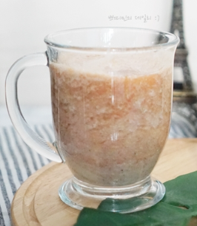

* 해독주스
* 재료 준비   
  - 토마토 1개  
  - 사과 1개  
  - 바나나 1개  
  - 브로콜리 1/3개  
  - 양상추 두 겹
* 만드는 방법   
  1. 끓는 물에 토마토, 브로콜리, 양상추를 삶아줍니다.  
  2. 그대로 식힌 상태에서 체를 받쳐 물기를 모두 따라 내줍니다.  
  3. 모든 재료들을 믹서기에 넣고 갈아줍니다.
* 칼로리 : 200 kcal
* 조리시간 : 30분

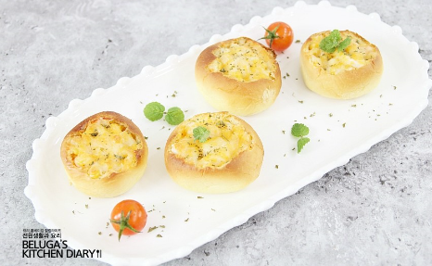

* 콘크래미 모닝빵
* 재료 준비   
  - 모닝빵   
  - 캔옥수수 100g  
  - 크래미 4개  
  - 모짜렐라치즈 30g  
  - 마요네즈 3큰술  
  - 올리고당 1큰술
* 만드는 방법  
  1. 볼에 옥수수콘, 마요네즈, 크래미, 올리고당을 넣고 섞어줍니다  
  2. 모닝빵은 속을 파서 준비해줍니다.  
  3. 빵 속에 재료들을 채워 넣어 줍니다.

4. 모짜렐라 치즈를 올리고 오븐에 10분간 구워 줍니다.(180도 기준)

* 칼로리 : 716.7 kcal
* 조리시간 : 30분

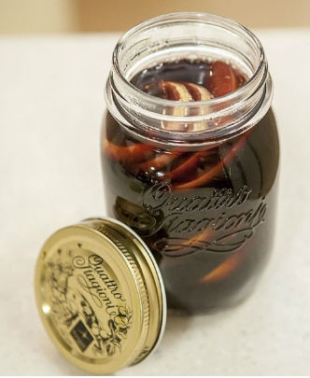

* 뱅쇼
* 재료 준비  
  - 레드와인 한병  
  - 사과 1개  
  - 오렌지 1개  
  - 라임 1개  
  - 시나몬 스틱 1개

-정향 6~7개

* 만드는 방법   
  1. 과일은 베이킹 소다를 넣어 겉을 깨끗하게 씻은 뒤 최대한 얇게 껍질 채 썰어줍니다.  
  2. 냄비에 와인과 과일, 시나몬 스틱, 정향을 넣고 끓여줍니다.  
  3. 설탕을 넣고 약 20분정도 끓여줍니다.(이때 냄비 뚜껑을 꼭 열어줍니다.)  
  4. 체에 걸러 따듯하게 마십니다.
* 칼로리 : 190 kcal
* 조리시간 : 35분

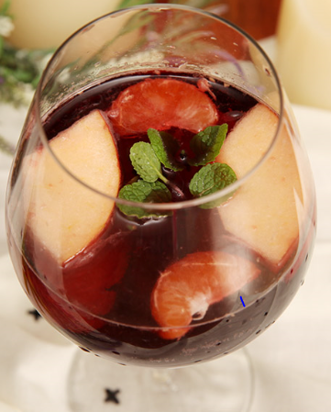

* 샹그리아
* 재료 준비!  
  - 와인 1병  
  - 자몽 1개  
  - 사과 1개  
  - 귤 1개  
  - 탄산수2~3병
* 만드는 방법   
  1. 과일은 적당한 크기로 자르거나 껍질을 까서 준비합니다..  
  2. 큰 병에 과일을 담고 와인을 부어준 후 3~4시간정도 숙성 시켜줍니다.  
  3. 먹기 직전에 탄산수를 넣어 잘 섞어줍니다.
* 칼로리 : 360kcal
* 조리시간 : 10분(숙성시간 제외)

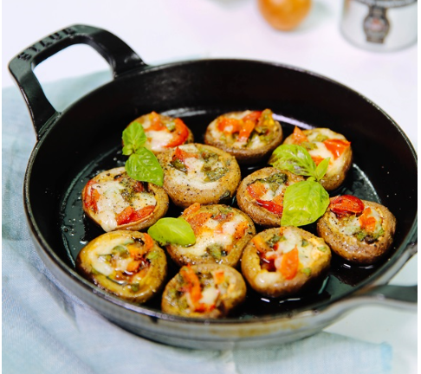

* 양송이타파스
* 재료 준비   
  - 양송이버섯  
  - 방울토마토 4개  
  - 파슬리가루 0.5큰술  
  - 올리브오일 2큰술

-피자치즈 2큰술

-버터 1큰술

-소금 약간

-후추 약간

* 만드는 방법   
  1. 버섯에 불순물이 묻은 경우 가볍게 헹군 뒤 물기를 제거해줍니다.   
  2. 방울토마토를 잘게 썰어줍니다.  
  3. 팬에 버터와 올리브오일을 바르고 방울토마토, 피자치즈를 올린 양송이 버섯을 올려줍니다.   
  4. 소금과 후추로 간을 하고 양송이버섯이 익을 때까지 뚜껑을 닫아 익혀줍니다.

5.파슬리가루를 뿌려 마무리 해줍니다.

* 칼로리 : 300kcal
* 조리시간 : 15분